**TUGAS ANALISIS DAN PERACANGAN SISTEM ALUR PENDAFTARAN AKUN DAN ALUR LOGIN PADA APLIKASI PIZZA HUT**



Disusun Oleh:

Aisyah Mawar Kusuma Salsabillah (201011400704)

Andri Firman Saputra (201011402125)

Fariz Setiawan (201011401491)

Muhammad Nur Ikmalul Ilmi (201011401024)

Roni Sefia (201011401617)

Yogi Rizky Pangestu (201011400705)

**PROGRAM STUDI TEKNIK INFORMATIKA   
FAKULTAS TEKNIK UNIVERSITAS PAMULANG  
TAHUN AJARAN 2022/2023**

1. **ALUR REGISTRASI AKUN**
2. Menginstal Aplikasi Pizza Hut di Google Play Store

* 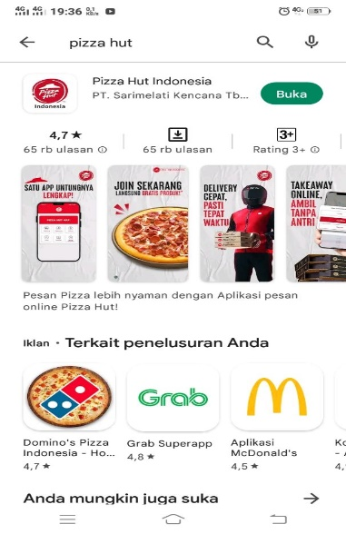Pertama yang harus dilakukan adalah mengisntal aplikasi Pizza Hut di Google Play Store.
* Selanjutnya, ketikan pada kolom cari Pizza Hut.
* Setelah itu, klik instal tunggu sampai proses instal selesai.

1. Splash Screen

* Selanjutnya setelah diinstal, buka aplikasi Pizza Hut
* Berikut adalah tampilan splash screen dari aplikasi Pizza Hut.

1. 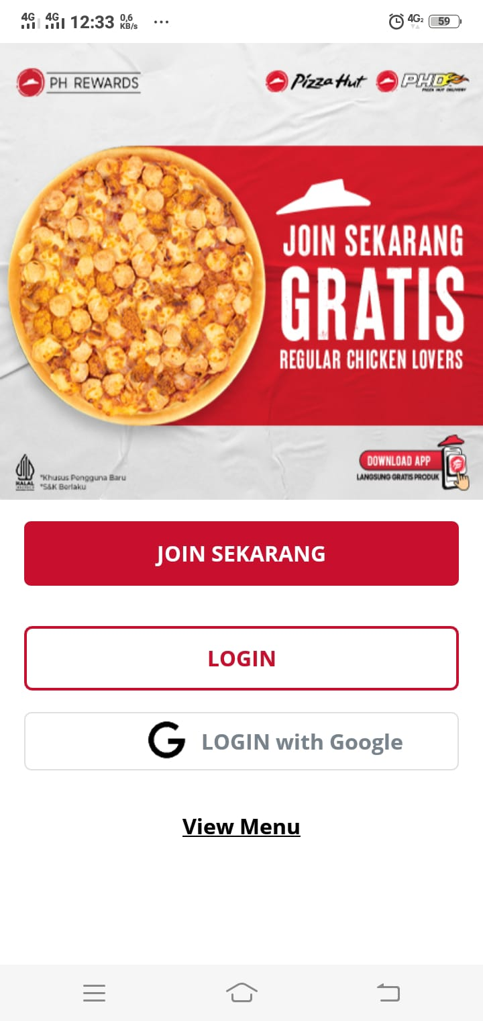Halaman Login

* Setelah menampilkan splash screen, akan terlihat tampilan dari halaman login.
* Halaman login digunakan untuk masuk ke aplikasi menggunakan akun Pizza Hut yang telah dibuat sebelumnya.
* Jika belum memiliki akun Pizza Hut, klik tombol “Join Sekarang”, untuk melakukan registrasi akun.

1. Halaman Registrasi Akun

* 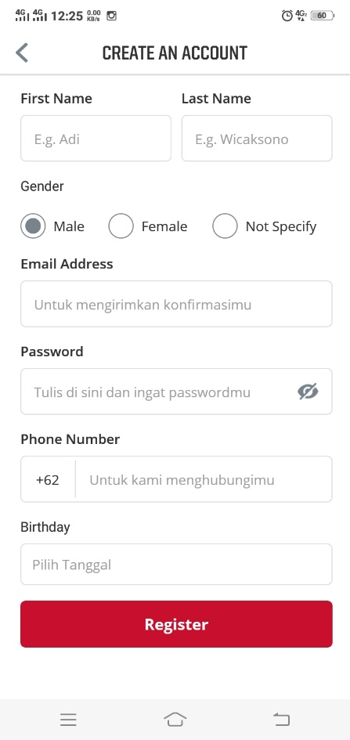Berikut adalah tampilan dari halaman registrasi akun Pizza Hut.
* Pengguna diminta untuk mengisi nama depan, nama belakang, jenis kelamin, email, password baru untuk akun Pizza Hut, nomor telepon, dan tanggal lahir.
* Untuk password harus minimal 8 karakter, minimal 1 huruf besar dan minimal 1 simbol.
* Jika semua sudah terisi semua, klik tombol “registrasi”, untuk melanjutkan proses registrasi akun.

1. Halaman Syarat dan Ketentuan

* 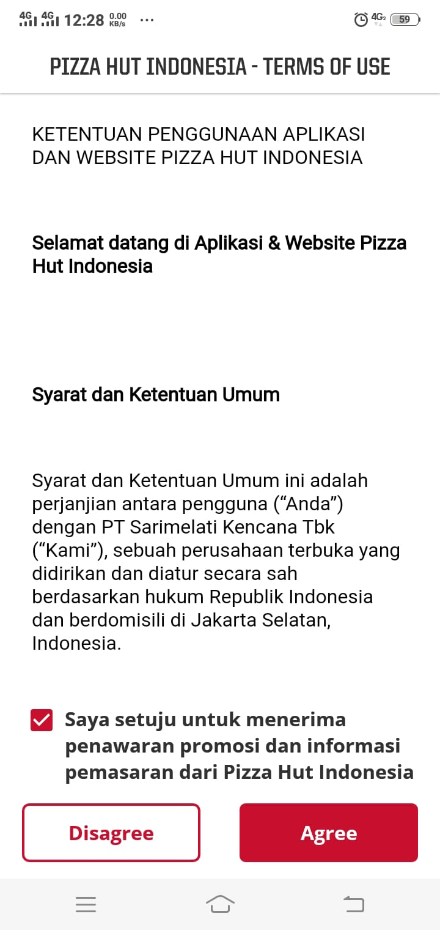Berikut adalah tampilan dari syarat dan ketentuan dari Pizza Hut.
* Baca syarat dan ketentuan penggunaan aplikasi Pizza Hut
* Klik kotak centang, untuk menyetujui syarat dan ketentuan.
* Kemudian, klik tombol “Agree”, untuk melanjutkan proses registrasi.

1. 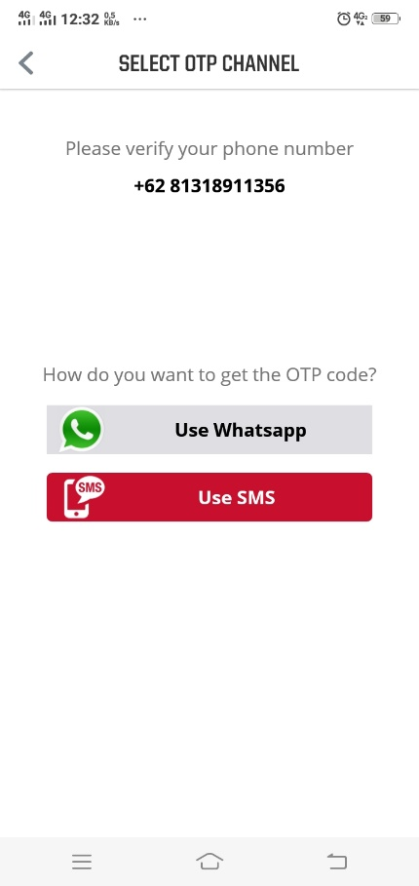Halaman Pilih Metode untuk Verifikasi Akun

* Di halaman ini akan diminta untuk memilih metode verifikasi akun menggunakan nomor telepon dengan 2 pilihan:

Send via WhatsApp

Send via SMS

1. Halaman Verifikasi Akun

* 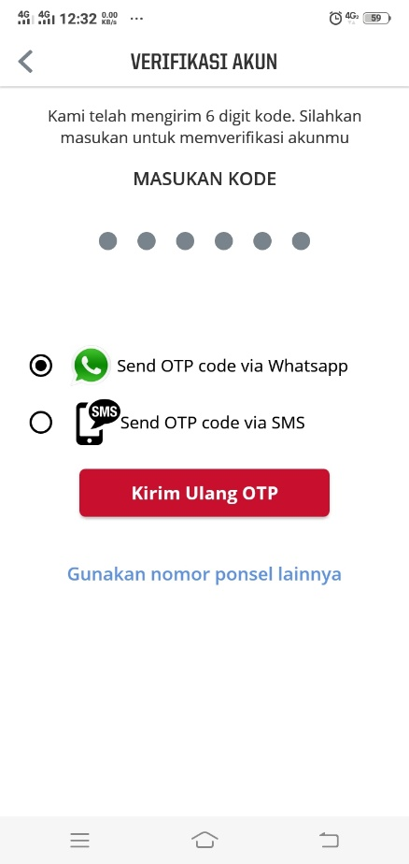Setelah memilih metode verifikasi, akan diminta untuk memasukkan 6-digit kode yang telah dikirimkan oleh pihak Pizza Hut melalui metode yang telah dipilih.

1. Tampilan dari Pengguna yang Menerima Kode Verifikasi via Whatsapp

* 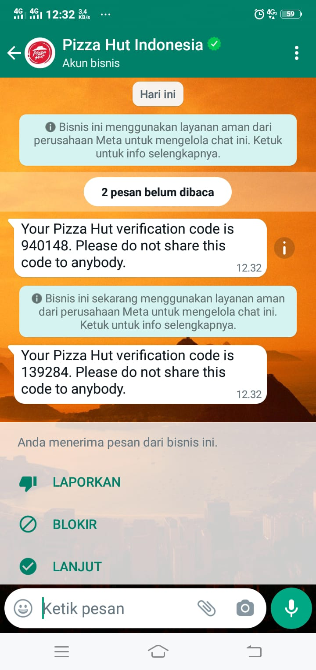Pizza Hut akan memberikan kode verifikasi melalui apa yang kita pilih sebelumnya.
* Salin 6-digit kode verifikasi yang diberikan oleh Pizza Hut.
* Selanjutnya, buka kembali akun Pizza Hut
* Kemudian, memasukkan kode verifikasi tersebut.

1. Perizinan Lokasi

* 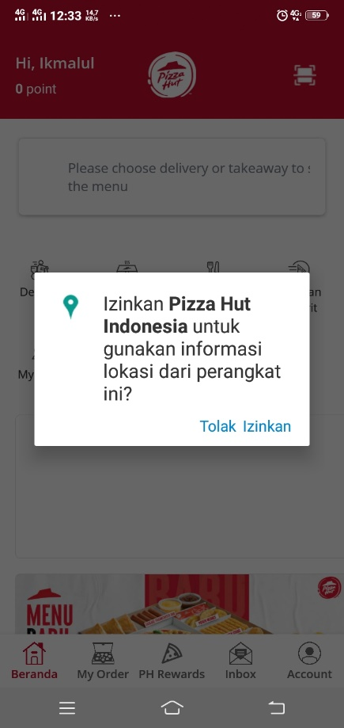Saat pertama kali mengakses aplikasi Pizza Hut, akan diminta perizinan aplikasi untuk mengakses lokasi.
* Klik “izinkan”, jika ingin memberikan izin mengakses lokasi.
* Klik “Tolak”, jika ingin menolak perizinan lokasi.

1. Halaman Beranda

* 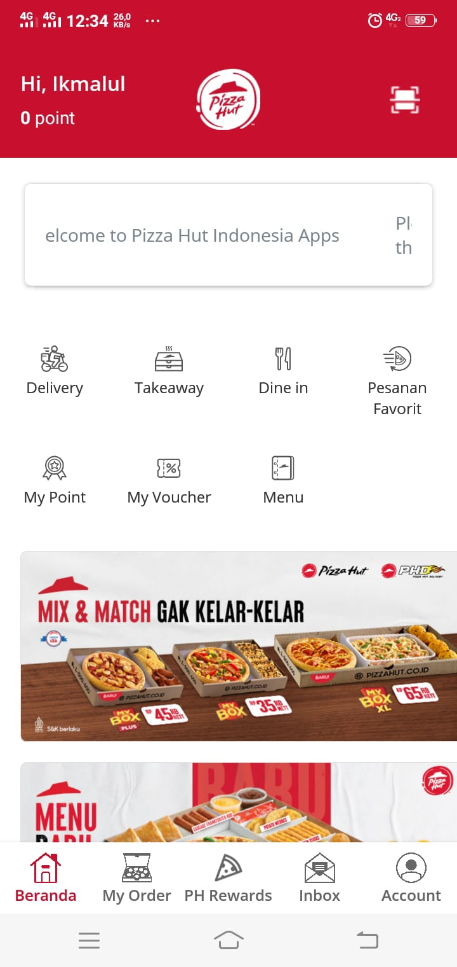Berikut adalah tampilan dari halaman beranda aplikasi Pizza Hut.

1. **ALUR LOGIN**
2. Halaman Login

* Pengguna dapat melakukan login melalui 2 cara:
* Login menggunakan akun Pizza Hut
* Login menggunakan akun Google
* Pilih tombol “login”, untuk login menggunakan akun Pizza Hut yang telah dibuat sebelumnya.

1. Halaman Sign In

* 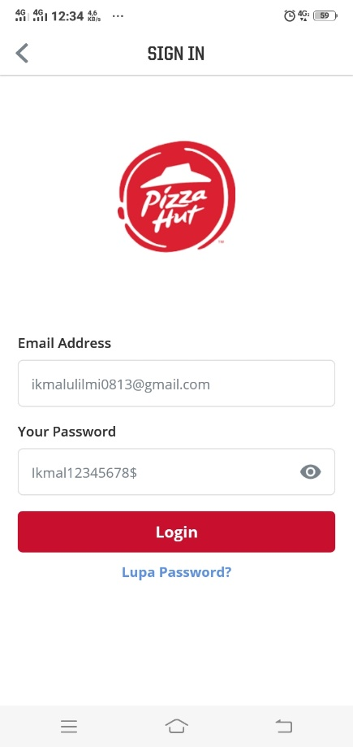Masukan email dan password yang telah terdaftar akun Pizza Hut.
* Setelah mengisi email dan password, klik tombol “Login”, untuk melanjutkan.

1. Halaman Beranda

* Berikut adalah tampilan dari halaman beranda aplikasi Pizza Hut.